**日照职业技术学院2017级**

**《形势与政策》暑期社会实践调研报告**

**“追寻改革的足迹”**

**指导老师**  卜翔燕

**专业班级**  会计三班

**姓 名** 刘绍永

**学 号** 201726010335

**日照职业技术学院**

**2018年6月**

**改革开放40年的今天调研报告**

学院：会计学院

年级：17级会计三班

专业：会计

姓名：刘绍永

指导教师姓名：卜翔燕

**调研方案**

**1.明确调查目标**

对改革开放40年周年的认识  
**2.设计调查方案**

调查目的要求：查的目的是了解改革开放40年的变化  
调查对象：家中成员  
调查内容：衣、食、住、行、通讯等生产生活条件改善的经历；改革开放浪潮下自主创业的经历；医疗、养老、教育等民生政策完善带来的幸福感、获得感提升；有重要影响力的改革创新举措、成就；其他能反映和透视40年沧桑巨变的经历。

调查地区范围：家

**3.调查资料的整理和分析**

系统分析、自我总结  
**4.撰写调查报告**

**母亲的泪花**

**问:“妈，改革开放七八年时你有印象吗？”**

**答:“有，那时我们刚刚上小学。”**

**问:“那在改革前你的生活是怎样的呢？”**

**答:“家里穷，总是吃不饱啊，第一次吃大米饭的时候是在刚上小学那天，但是也只上了几天小学，别人都说女孩子上学没用啊，哎，家里也供不了我们姐妹四人读书。”**

**问:“你曾经想过要创业吗？”**

**答:“有，当然有了，但是没得文化啊，吃了很多亏，你们要多读书啊，才能长真本事。”**

**问:“你认为改革开放前后最大的变化是什么?”**

**答:“最大的变化啊，很多当初没有的东西都有了，有了农村合作医疗、飞机、高铁...但是最大的变化还是有了你啊。”**

母亲是一九七二年出生的，在改革开放时她正好六岁，而她的记忆中：小时候家里特别穷，总是吃不饱。第一次吃上大米饭的时候，是在七岁上学的时候，那时候用水稻煮熟的大米饭也不是天天能吃到的，几乎很少很少，我很难想象在那个时候，我的母亲在之前是靠什么食以度日的，看着她开始湿润的眼眶，我也就没有继续追问下去了。而在物质富产的今天，有多少年轻人浪费餐桌上的粮食，一句不好吃就不要的画面数不胜数，我这才想起母亲平时经常说起的那句话：不要浪费粮食，也正因为这样，从小我吃东西都不挑剔，我明白它们的来之不易。母亲家里有四个姐妹，当时家里的条件特别艰苦，而能住人的地方并不不多，家里特别小，母亲平时睡觉的地方是一个十分狭小的石屋，我之前去老家的时候就见过，给我的第一映象就跟牛圈一样，换做是我，很难适应这种环境的生活。

母亲上过几天小学，这也是她这一生中唯一的上学时光，因为家里负担不了学费，加上当时农村普遍的封建思想：女孩上学没多大用，在这种背景下所以不得以就放弃上学了。当我问起曾经有想过创业的想法吗？她十分坚定地回答道“有！但是当时没有钱、没有文化，这一步，一但踏出去就没有收回的余地，”所以母亲也就没有再想去做出这一步了，也许她的选择是对的，但是说起没有钱、没有文化的时候，这一刻母亲的话语就开始断断续续了。她比任何人都渴望得到知识，接受义务教育，因为吃了没有文化的苦太多太多了，正因为这样，她才希望我能多读书。

在改革中变化最大的几个方面，母亲回忆道：以前见别人打电话，都会拿着一个大哥大，非常沉重的话匣子，根本没有想象到现在的手机会变得这么智能、轻薄。在以前走哪都是坑坑洼洼的泥巴路，交通非常不方便，现在都有飞机、高铁了。自从有了农村合作医疗后，在当地生病看病多多少少都有一些报销了，以前的医院昂贵的医药费只有富人能消费，只希望自己能不生病。

我的母亲，她这一生经历了太多辛酸，每当回想起当年，她总是控制不住泪花，在改革开放后40年的今天，其实，母亲说最大的变化是有了我，而我是她全部的见证和希望。

**父亲的回忆**

**问:“爸，你知道改革开放吗？”**

**答:“哦，改革开放也就是在一九七八年，到今年已经40周年了。”**

**问:“那你能和我说说你以前的故事吗？尤其是七八年那年。”**

**答:“我以前啊，在那年十一岁，既要练书又要帮着家里干活，什么农活都干。”**

**问:“那我这么大的时候，你又在做什么呢？”**

**答:“这么大之前就开始自己挣钱了，平时都砍上一些柴火拿到集市上去卖，家里的菜啊鸡啊鸭啊也卖。”**

**问:“那以前家里都有些什么?比如电视什么。”**

**答:“电视那时家里还真没有，像电冰箱、电风扇这些用电的都没有，见都没见过，平时晚上照明点的是煤油灯，后来才慢慢有了这些东西。”**

**问:“你曾经想过创业吗？”**

**答:“有过，那时我的梦想啊，但是没有得到家里人支持。”**

**问:“你认为改革开放前后的变化有哪些?”**

**答:“这个是时间的变化，孩子，你看看你妈，再看看我，不都变了吗？”**

从小父亲在我的心目中一直都是沉稳、冷静的存在，无论家里遇上多大的事，只要是父亲就一定能解决。父亲之所以这样主要跟他的经历有关。

那天晚上我问起了父亲关于“改革开放40周年的变化”后，父亲的陈述，让我对他有了进一步了解。

父亲回忆道：在改革开放时，那个时候他十一岁，跟很多同龄人不同，父亲在那个年纪就已经成为家里主要的劳动力了，换句话说就是家里大大小小的事都得自己做了，所以父亲会干的农活特别多，无论是上山还是下田，样样精通，正因为这样，家里才能减轻一些负担。而当我问父亲在我这个年龄时他又在做些什么？回答的结果让我感到很意外，原来父亲在我这个年纪的时候已经开始自己挣钱了，但是都是一些力气活，所以挣的钱并不容易，我还以为父亲在这个时候应该会还在上学什么的，没有想到在那个年代，父亲早就踏入社会很多年了。改革开放之前家里没有像现在这样有那么多家具，用的东西大多数都是木制的，自己动手做的，冰箱、电视剧、电风扇等等都见都没见过，后来村里有一户人家在集市上买了一部黑白电视后，接着第二家有了，第三家也有了...然后家里才慢慢有了这些东西，这让我想起了父亲以前跟我说的看电影那个事，难怪那个时候他会花3毛钱舍不得买吃的非要看个老电影，原来那个时候没有农村里还没有电视，电影对于他们来说，简直就是新鲜事物，而现在这个网络普及的年代，这些已经成为日常生活中最常见的事物了。

对于过去的事，父亲还回忆道：现在人人都会有辆车，而以前的农村别说小轿车了，就连一辆自行车都非常珍贵，那个时候要是自己有辆自行车别人看着都羡慕。当他第一次骑上自行车的时，已经二十四岁，在那个时候父亲遇上了母亲，而且他们相遇的故事真的感觉不可思议，这里就不提了。父亲从小学习成绩就特别好，到初中时就考到县城读书去了，那时候交通才出现了水泥路，为了省钱，父亲每次都走路回家。不过我问起高中时，父亲回答说他们那个时候还没有高中，读完小学、初中就直接考大学或者踏入社会了，父亲在那时的抉择是考上了大学没有去读。可能这里面有难言之隐吧，之后父亲做了自己喜欢的事情，然而，这个选择从那时到现在已经过去了几十年，这几十年，父亲尽自己最大的努力让这个家变得越来越好，同时也让我有了一个好榜样。

改革开放40周年，看看过去的老照片，家乡变了模样，社会变了模样，祖国变得更强了，父母也慢慢老了，我也逐渐长大了。

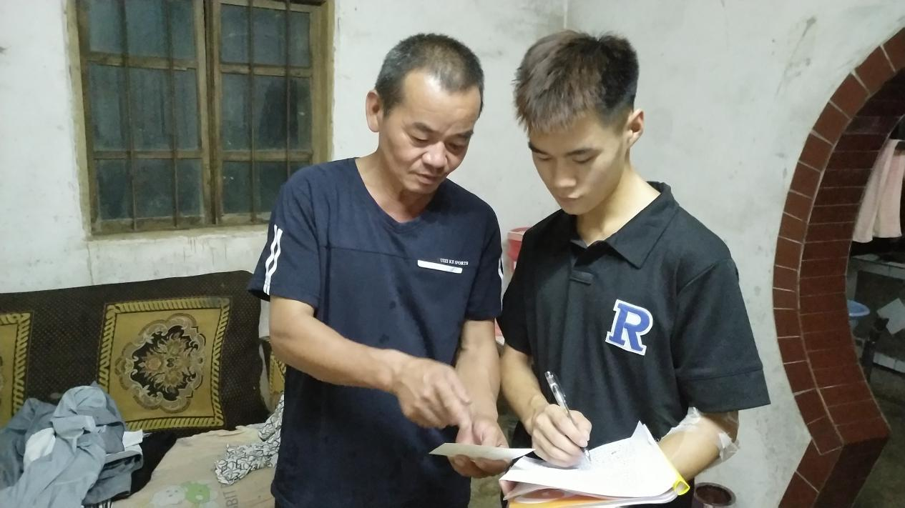

【**采访父亲**】

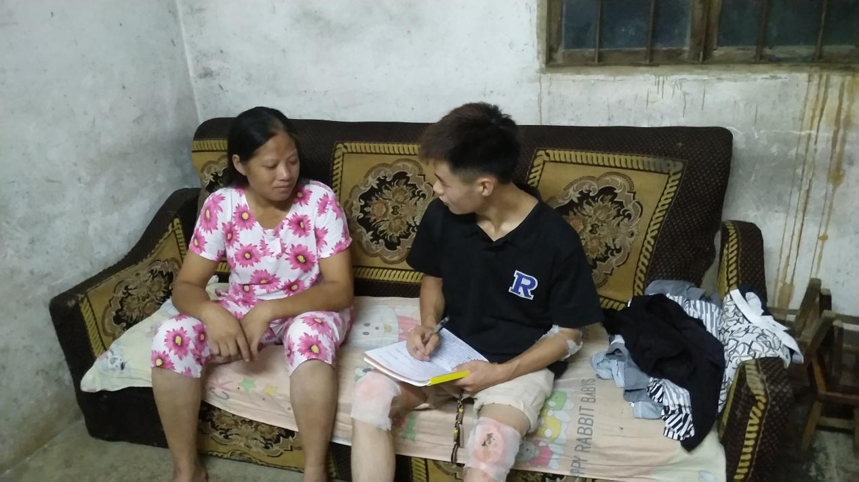

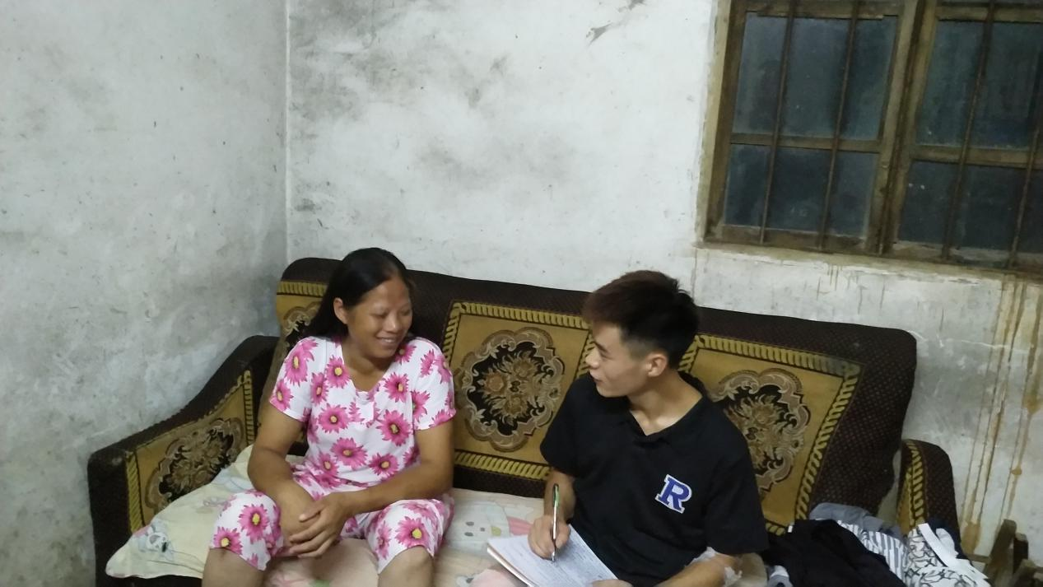

【**采访母亲**】

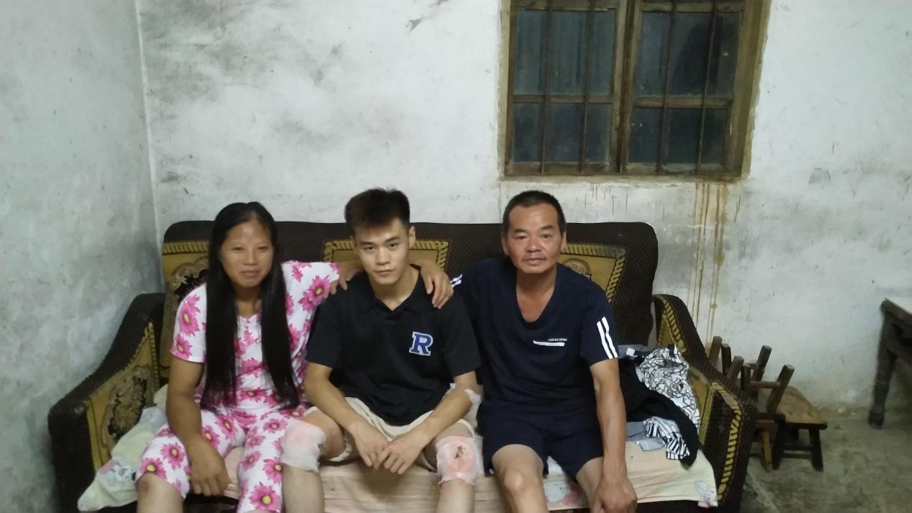

【**与父母的合影**】

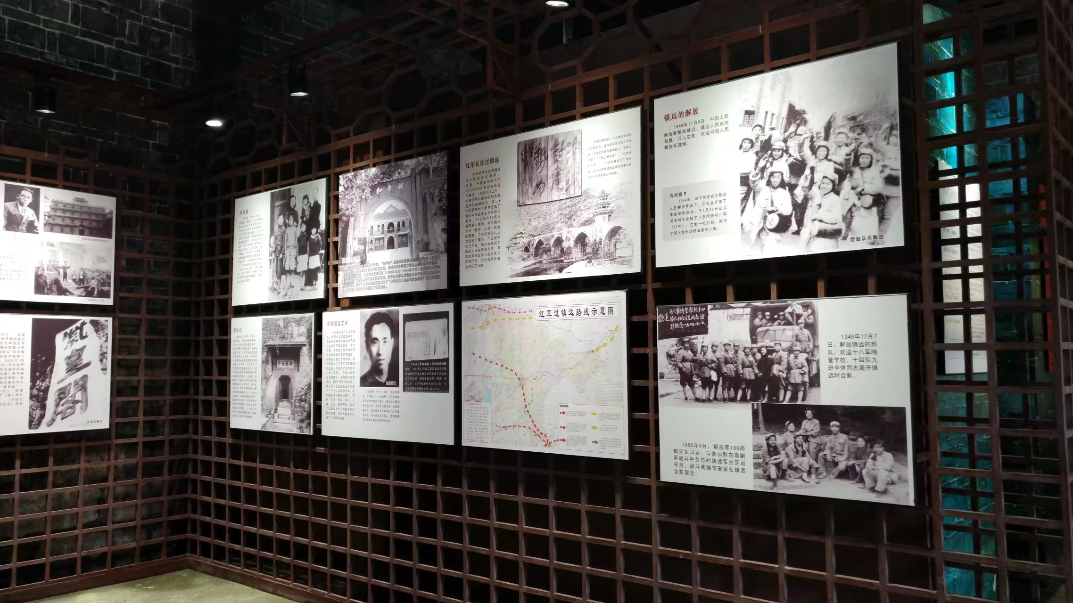【**家乡以前的一些老照片**】